|  |  |
| --- | --- |
| **Всемирная конференция радиосвязи (ВКР-19) Шарм-эль-Шейх, Египет, 28 октября – 22 ноября 2019 года** | logo_R_ |
|  |  |
|  |  |
| **ПЛЕНАРНОЕ ЗАСЕДАНИЕ** | **Дополнительный документ 2 к Документу 67(Add.21)-R** |
|  | **7 октября 2019 года** |
|  | **Оригинал: английский** |
|  | |
| Папуа-Новая Гвинея | |
| Предложения для работы конференции | |
|  | |
| Пункт 9.1(9.1.2) повестки дня | |

9 рассмотреть и утвердить Отчет Директора Бюро радиосвязи в соответствии со Статьей 7 Конвенции:

9.1 о деятельности Сектора радиосвязи в период после ВКР-15;

9.1 (9.1.2) [Резолюция **761 (ВКР‑15)**](#res_761) − Совместимость Международной подвижной электросвязи и радиовещательной спутниковой службы (звуковой) в полосе частот 1452−1492 МГц в Районах 1 и 3

Введение

В соответствии с Резолюцией **761 (ВКР-15)** МСЭ-R были проведены регламентарные и технические исследования совместимости Международной подвижной электросвязи (IMT) и радиовещательной спутниковой службы (звуковой) (РСС (звуковая)) в полосе частот 1452–1492 МГц в Районах 1 и 3 с учетом эксплуатационных требований к IMT и РСС (звуковой).

Целью этих исследований было выполнение положений раздела *решает предложить МСЭ-R* Резолюции **761 (ВКР-15)**, с тем чтобы ВКР-19 могла принять решение по этому вопросу надлежащим образом.

Полоса частот 1452–1492 МГц распределена фиксированной службе (ФС), подвижной службе (ПС), радиовещательной службе (РС) и радиовещательной спутниковой службе (РСС). По итогам ВКР‑15 полоса частот 1452–1492 МГц определена для использования в Районах 1 и 3 администрациями, желающими внедрить IMT в соответствии с Резолюцией **223 (Пересм. ВКР-15)** и Резолюцией **761 (ВКР-15)** (см. пункты **5.346** и **5.346A** Регламента радиосвязи (РР)). В соответствии с Резолюцией **528 (Пересм. ВКР**‑**15)** в переходный период системы радиовещательной спутниковой службы могут быть введены только в верхних 25 МГц этой полосы частот согласно процедурам, содержащимся в разделах А−С Резолюции **33 (Пересм. ВКР-15)** или в Статьях **9–14** РР, в зависимости от обстоятельств (см. пункты 1 и 2 раздела *решает* Резолюции **33 (Пересм. ВКР-15)**). Дополнительная наземная служба может быть введена в этот переходный период при условии проведения координации с администрациями, службы которых могут быть затронуты.

В настоящее время для обеспечения требуемых условий совместного использования частот РСС и наземными службами и их совместимости применяются процедуры координации, приведенные в пунктах **9.11** и **9.19** РР.

В соответствии с вопросом 9.1.2 пункта 9.1 повестки дня ВКР-19, Рабочие группы (РГ) 4А и РГ 5D ответственны за исследования, связанные с РСС (звуковой) и IMT, соответственно. Подготовительное собрание к конференции (ПСК) подготовило и утвердило на своей второй сессии, проведенной в Женеве 18−28 февраля 2019 года, Отчет ПСК.

Статус технических исследований (РГ 4A, РГ 5D)

В рамках исследований, проведенных в период после ВКР-15, выполнен большой объем работы, однако не был определен и согласован набор эксплуатационных параметров, которые обеспечивают долгосрочную стабильность работы РСС (звуковой) и IMT в диапазоне частот 1452−1492 МГц.

В настоящий момент предусмотрен график возобновления РГ 4A исследований в апреле или мае 2020 года, с тем чтобы продолжить изучение совместимости.

Предложения

Учитывая, что вопрос исследования совместимости не получил решения, МСЭ предлагается осуществить следующее:

1) МСЭ необходимо отложить принятие каких-либо мер по вопросу 9.1.2 пункта 9.1 повестки дня в отношении РСС (звуковой) до завершения исследования технической совместимости.

2) Сохранить процедуры РР в настоящем виде (без изменений) до завершения исследования технической совместимости и получения результатов для принятия решения.

3) Следует отметить, что в Статье **5** для рабочего спектра 1452−1492 МГц РСС (звуковая) согласно записи РАДИОВЕЩАТЕЛЬНАЯ СПУТНИКОВАЯ является первичной службой.

Кроме того, РСС (звуковая) работает на ГСО с 2000 года, зарегистрирована в МСРЧ МСЭ в спутниковой сети ASIABSS в позиции 105° в. д. со сроком действия до 14 сентября 2031 года и имеет наивысший приоритет.

**Район 1 Районы 2 и 3**

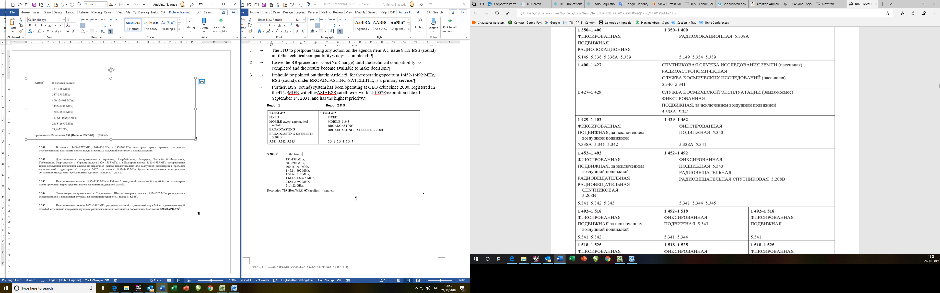

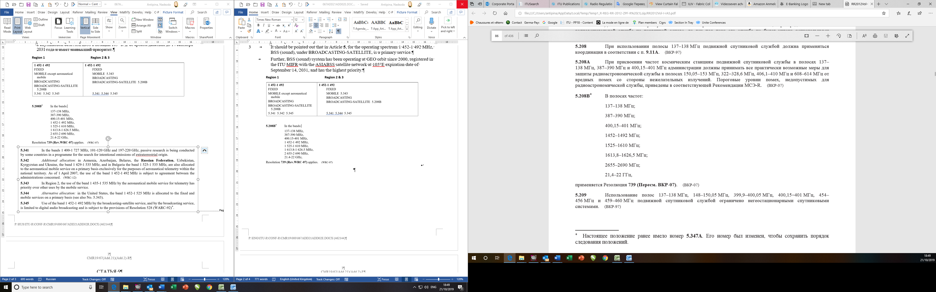

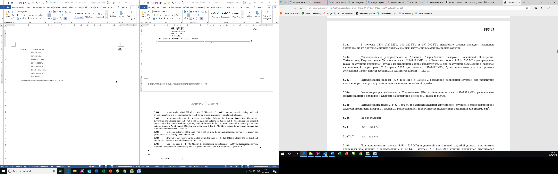

СТАТЬЯ 5

Распределение частот

NOC PNG/67A21A2/1

Раздел IV – Таблица распределения частот  
(См. п. 2.1)

**Основания**: Учитывая, что действующий Регламент радиосвязи и текущие технические условия могут в достаточной степени обеспечить совместимость IMT и радиовещательной спутниковой службы (РСС) (звуковой) в полосе частот 1452−1492 МГц в Районах 1 и 3, вносить изменения в Регламент радиосвязи не требуется.

NOC PNG/67A21A2/2

СТАТЬЯ 21

Наземные и космические службы, совместно использующие   
полосы частот выше 1 ГГц

**Основания**: Следует отметить, что действующая процедура координации п. **9.11** РР может обеспечить долгосрочную стабильность работы систем IMT, которая может в достаточной степени гарантировать защиту систем IMT от потенциальных помех, причиняемых системами РСС (звуковыми).

NOC PNG/67A21A2/3

ПРИЛОЖЕНИЕ 5 (Пересм. ВКР-15)

Определение администраций, с которыми должна проводиться   
координация или должно быть достигнуто согласие   
в соответствии с положениями Статьи 9

**Основания**: Действующие процедуры координации согласно пунктам **9.11** и **9.19** РР могут в достаточной степени гарантировать условия совместного использования частот РСС (звуковой) и наземными службами и их совместимости.

\_\_\_\_\_\_\_\_\_\_\_\_\_\_